**Пояснительная записка к проекту «Мирсвет: Коллективный Сеанс»**

**ВВЕДЕНИЕ**

**Целью данного проекта является разработка интерактивной текстовой новеллы в жанре психологического хоррора с использованием технологий HTML5 и CSS3. Основные задачи:**

* **Изучение методов верстки адаптивного дизайна и организации навигации между страницами.**
* **Создание сюжетной структуры и графического оформления, передающего атмосферу ужаса.**
* **Разработка логической последовательности выбора, приводящего к четырем различным концовкам.**

1. **ТЕОРЕТИЧЕСКАЯ ЧАСТЬ**

**1.1 Подготовительный этап разработки проекта**

* **Анализ требований учебного курса и определение основных критериев качества.**
* **Исследование жанра психологического хоррора: анализ аналогичных текстовых новелл.**
* **Составление плана работы:**
  1. **Формулировка идеи и тематики.**
  2. **Подготовка прототипов страниц и структуры проекта.**
  3. **Согласование цветовой схемы и стиля интерфейса.**
  4. **Разработка навигации и механики выбора.**

**1.2 Дизайн веб-сайта**

**Тематика проекта — психологический хоррор о страхах и утрате личности. Выбранная цветовая палитра (темные фоны с приглушенными оттенками серого и белого текста) усиливает ощущение тревоги. Основные элементы дизайна:**

* **Фоновое изображение коридора для главной страницы.**
* **Полупрозрачные контейнеры с эффектом размытия (backdrop-filter).**
* **Анимации при наведении на кнопки и иконку проекта.**

**1.3 Сюжет (аннотация)**

**Игрок берет на себя роль журналистки Анастасии, прибывшей в заброшенный санаторий «Мирсвет». Цель — расследовать таинственные эксперименты над сознанием и столкнуться с коллективным кошмаром. По мере продвижения по коридорам, подвалам и лабораториям игрок принимает важные решения, приводящие к четырем уникальным окончаниям.**

1. **ПРАКТИЧЕСКАЯ ЧАСТЬ**

**2.1 Верстка**

**Пример пустого шаблона главной страницы (index.html):**

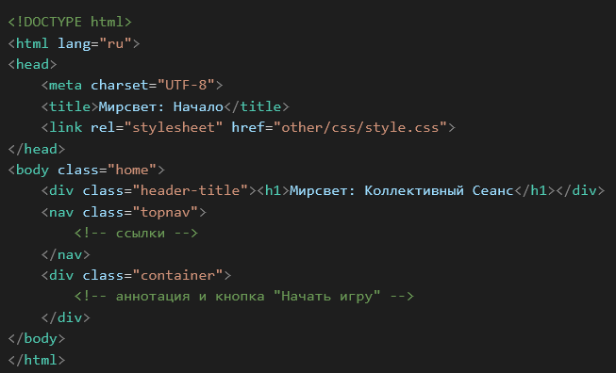**Пример пустого шаблона второстепенной страницы (about.html):**

**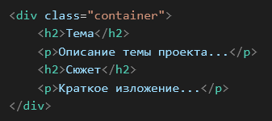  
2.2 Эмблема проекта**

**В проекте используется файл эмблемы other/images/icon.jpg. Эмблема представляет собой стилизованное изображение лунного света, пробивающегося через коридор санатория, символизируя границу между сознанием и безумием.**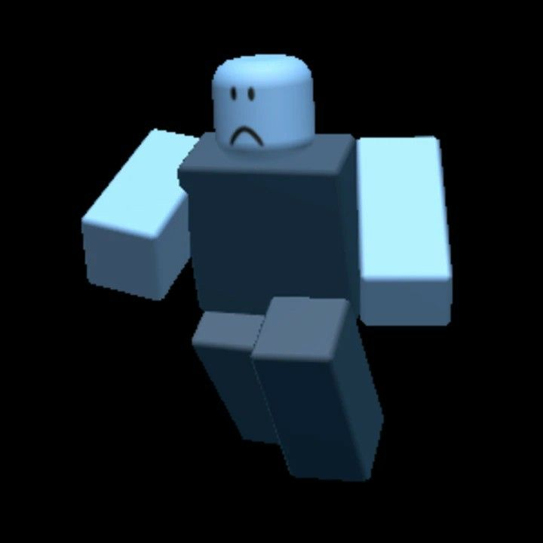

**2.3 Таблица стилей**

**Основной файл стилей other/css/style.css содержит оформление глобальных и компонентных элементов. Пример кода кнопки:**

**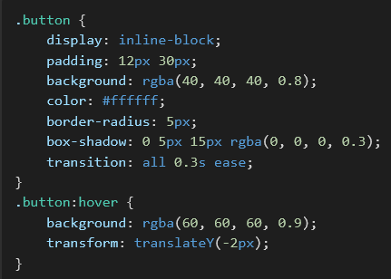  
Также используются стили для заголовков, контейнеров с эффектом размытия и фоновых изображений.**

**2.4 Демонстрация готовой страницы**

**Рис. 1. Главная страница проекта — сочетание атмосферного фона, интерактивного меню и аннотации.  
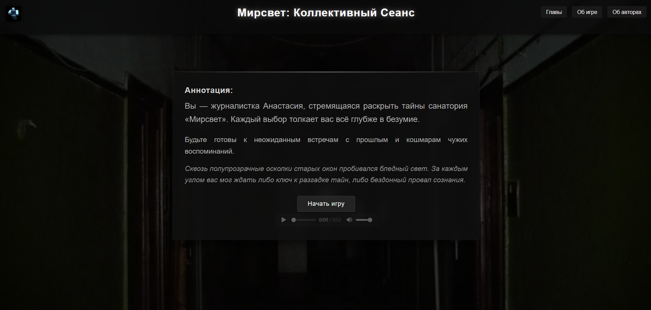**

**Рис. 2. Страница главы I — заголовок, описание сцены и варианты выбора действий для игрока.  
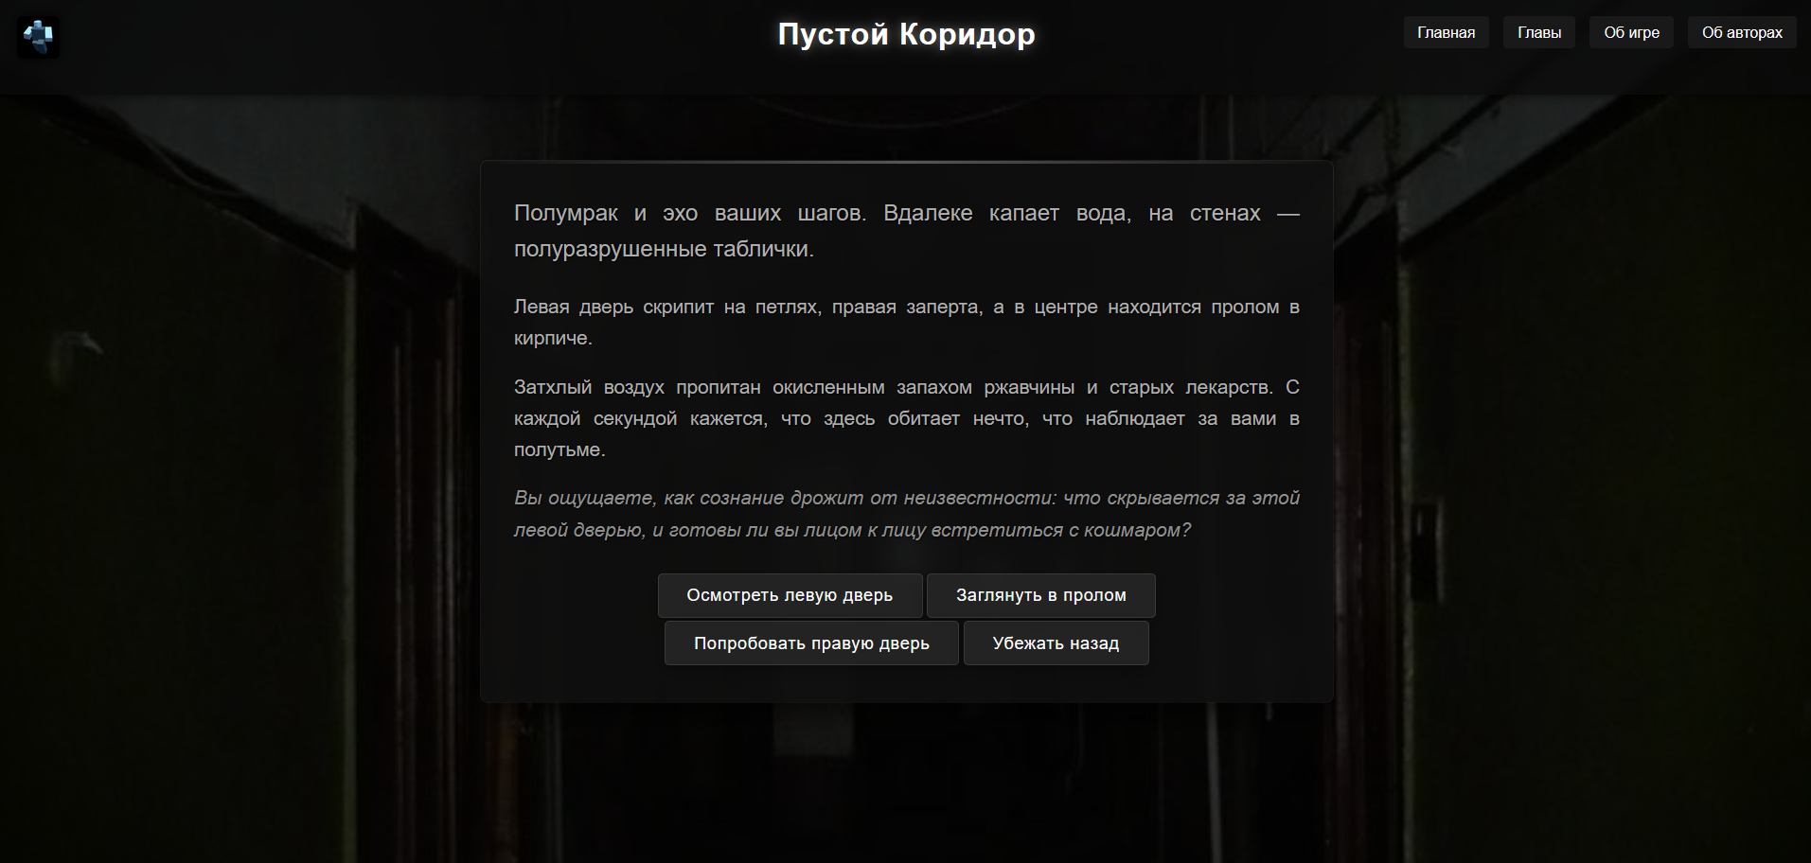**

**ЗАКЛЮЧЕНИЕ**

**В результате выполнения проекта разработана полностью функционирующая интерактивная текстовая новелла с адаптивным дизайном и четырьмя различными концовками. Ознакомившись с технологиями HTML5 и CSS3, мы приобрели опыт в создании атмосферных веб-интерфейсов и логики навигации.**

**СПИСОК ЛИТЕРАТУРЫ**

1. **MDN Web Docs. Руководство по HTML5. URL:** [**https://developer.mozilla.org/ru/docs/Web/HTML**](https://developer.mozilla.org/ru/docs/Web/HTML)
2. **MDN Web Docs. Руководство по CSS3. URL:** [**https://developer.mozilla.org/ru/docs/Web/CSS**](https://developer.mozilla.org/ru/docs/Web/CSS)
3. **Учебные материалы курса СА-23/1.**

**ПРИЛОЖЕНИЯ**